муниципальное бюджетное общеобразовательное учреждение
«Новопоселковская средняя общеобразовательная школа
имени И.В.Першутова».

Обобщение опыта работы
Науменко Ольги Суреновны
учителя начальных классов

Тема:

«Проектная деятельность, как средство развития познавательной активности младшего школьника»

2015 год
В ходе работы над темой мною были поставлены следующие образовательные и воспитательные цели:
- Познакомить с принципом комплексного подхода в создании творческого продукта проектной деятельности;
- Вовлечь каждого участника в активный познавательный творческий процесс;
- Учить производить презентацию своего творческого труда, отстаивать свои взгляды на выбор методов, средств и материалов, необходимых для осуществления своих творческих замыслов;
- Воспитывать у детей интерес к художественной литературе, живописи, музыке, к творческому взаимодействию при совместной работе;
- Воспитывать у учащихся бережное отношение ко всему живому на Земле, любви к природе, нравственного поведения в природе.

Задачи проекта:
- Развитие творческих способностей, эстетического вкуса, умения самостоятельно работать с различными источниками при получении необходимых знаний;
- Формирование навыков исследовательской деятельности;
- Отработка умения применять свои знания при создании творческого продукта, умение самостоятельно принимать решения, взаимодействовать с другими участниками проекта, обмениваться информацией.

Условия возникновения опыта
С развитием прогрессивных идей в образовании, с выдвижением на первый план идей и принципов личностно ориентированного обучения, активизируются попытки педагогов найти тот инструментарий, который бы обеспечил стабильность достижения большинством учащихся необходимых результатов образования. Одной из приоритетных задач нашей школы является создание необходимых и полноценных условий для личностного развития каждого ребёнка, формирование активной позиции учащихся в учебном процессе. Это вызвало необходимость освоения новой учебной программы. Посетив тематические курсы, изучив дополнительно литературу по родному краю, я приступила к практической деятельности. Первые уроки, занятия показали низкую познавательную активность учащихся, поэтому я стала искать новые формы и методы подачи материала.
Наиболее интересной и приемлемой формой работы оказался метод проекта. Чем же хорош метод проекта? Во-первых, - это один из методов проблемного обучения; во-вторых, проектная деятельность охватывает различные области знаний, а значит, возможна интеграция предметов;
в-третьих, в проекте могут принимать участие не только дети, но и члены семьи, а это способствует повышению познавательной активности учащихся.
Обучение на тематических курсах ВИПКРО позволили мне включиться в исследовательскую деятельность по теме «Развитие познавательной активности младших школьников через проектную деятельность».
Актуальность
В «Концепции модернизации российского образования» подчёркивается, что в общеобразовательной школе «модернизация» предполагает ориентацию образования не только на усвоение обучающимися определённой суммы знаний, но и на развитие его личности, его познавательных и созидательных способностей.
Возрождение духовности, изучение истории и культуры родного края благодатная почва для реализации поставленных задач. И моя роль, как учителя – направить детей на раскрытие и развитие свободной творческой личности ребёнка.
Метод проекта наиболее эффективно решает поставленные задачи, т.к. способствует:
- Развитию творческих способностей и самостоятельности учащихся;
- Формированию познавательной активности, т.к. учащиеся видят конечный результат своей деятельности;
- Повышает самооценку учащихся и вызывает желание учиться и совершенствовать свои знания, умения и личностные качества.
Проектирование – это деятельность по осуществлению изменений в окружающей среде. Проектирование стимулирует педагога к получению новых знаний, к творческим поискам, помогает повышать профессиональную компетентность. Владение технологией проектирования – это один из признаков высокого уровня профессионализма современного педагога.
Ведущей педагогической идеей является – развитие у учащихся школы I ступени познавательной активности при реализации программы духовно-нравственного воспитания, через проектную деятельность.
Теоретическое обоснование опыта

Метод проектов не является принципиально новым в педагогической практике, но вместе с тем его сегодня относят к педагогическим технологиям XXI века, как предусматривающий умение адаптироваться в стремительно изменяющемся мире постиндустриального общества.
«Брошенный вперёд» - таков точный перевод слова «проект». Возникший из идеи свободного воспитания в начале прошлого столетия в США, метод проектов вобрал в себя идеи гуманистического направления в философии и образовании. Дж. Дьюи и его ученик В.Х. Килпатрик предложили строить обучение на активной основе, через целесообразную деятельность ученика. Русскими педагогами основы проектного обучения разрабатывались практически параллельно с американскими. Руководил группой педагогов С.Т. Шацкий, начиная с 1905 года. Сегодня мы возвращаемся к методу проектов на новом этапе.
Итак, в основе метода проектов лежит креативность, умение ориентироваться в информационном пространстве и самостоятельно конструировать свои знания.
На сегодняшний день можно констатировать, что алгоритм проектной деятельности достаточно хорошо отработан. Разработке этого направления посвящены работы М.Б. Павловой, В.Д. Симоненко, П.С. Лернера, Е.С. Полат, И.Д. Чечель, М.Б. Романовской.
В своей работе я использую определение метода проектов автора Хромова А.А.: «Метод проекта – это система обучения, гибкая модель организации учебного процесса, ориентированная на творческую самореализацию личности учащихся, развития их интеллектуальных и физических возможностей, волевых качеств и творческих способностей в процессе создания нового продукта под контролем учителя, обладающего объективной и субъективной новизной, имеющего практическую значимость».
Кроме того, можно согласиться с Сергеевым И.С., который пишет: «Проект – это 5 «П». Проблема – Проектирование (планирование) – Поиск информации – Продукт – Презентация. И 6 «П» – Портфолио (сбор документов)». Данный подход интересен тем, что достаточно просто и лаконично ложится в основу любого проекта, становится его структурой.
В настоящее время предлагаются различные подходы к классификации проектов. Одной из задач данного авторского проекта было проанализировать и отобрать типы проектов, которые можно реализовать на занятиях в школе первой ступени. Для определения типа проекта Е.С. Полат разработал следующие типологические признаки:
- Доминирующая в проекте деятельность: исследовательская, поисковая, творческая, ролевая, прикладная, ознакомительно-ориентировочная;
- Предметно-содержательная область: монопроект (в рамках одной области знаний), межпредметный проект;
- Характер координации проекта: непосредственный (жёсткий, гибкий), скрытый (неявный, имитирующий участника проекта);
- Характер контактов (среди участников одной школы, класса, города);
- Количество участников проекта (индивидуальный, парный, групповой, ребёнок и родитель);
- Продолжительность выполнения проекта (минипроект, краткосрочный, долгосрочный).
Результатом грамотно выстроенной проектной деятельности, становится повышение познавательной активности младших школьников и интереса к предмету.
Изучением познавательной активности, ее структуры, мотивов развития с учетом возраста младших школьников занимались такие выдающиеся ученые, как Ш.А. Амонашвили, Л.И. Божович, А.Е. Дмитриева, Л.В. Занков, В.С. Мухина и др.
Развитие познавательной активности младшего школьника – это целенаправленный процесс формирования устойчивых качеств личности, отражающих потребность, желание и внутреннюю убеждённость ученика в необходимости творческого познания реальной действительности, способность формулирования познавательных задач и поиска их решения.
Первый уровень познавательной активности (любопытство) проявляется в устойчивом внимании, вызывается новизной стимула и используется в системе познавательной ориентировочной деятельности. Второй уровень познавательной активности - любознательность. Она появляется в проблемной ситуации, ее проявлением является количество и качество вопросов, возникающих по инициативе учащегося; создание познавательных задач и действий. Типы вопросов следующие: вопросы, носящие причинно-следственный характер, относящиеся к познанию объекта в его связях с другими объектами, направленные на выявление причин и следствий; вопросы на определения, связанные с уточнением родовых понятий, видовых различий; уточняющие вопросы, требующие дополнительной информации, уточняющие факты. Третий уровень познавательной активности - появление устойчивого интереса, который проявляется в реальном поведении и поступках; инициативности в познавательной и других видах деятельности; избирательности в их выборе; стремлении по собственному желанию участвовать в коллективной творческой деятельности; распространении интереса на другие занятия; наличии творческих продуктов, свидетельствующих о превращении интереса в устойчивый мотив деятельности. Главным показателем сформированности познавательной активности у младших школьников, является устойчивый интерес к учебной и внеучебной деятельности, характеризующийся осознанием цели деятельности, способности к напряженной работе.
Таким образом, метод проектов – это инновационный метод обучения школьников, максимально активизирующий деятельность учащихся. Творческий проект в наибольшей степени решает учебную, развивающую и воспитательную задачи урока. Наиболее эффективна организация интегрированных творческих проектов, объединяющая несколько учебных дисциплин. Проектный метод помогает реально внедрять дифференцированный подход к учащимся, гуманитизировать и демократизировать процесс обучения. Усилить положительную мотивацию учения.
Новизна опыта
В качестве гипотезы было выдвинуто предположение о том, что организация проектной деятельности при реализации программы духовно-нравственного воспитания будет способствовать повышению познавательного интереса у младших школьников, обеспечит готовность и способность к духовному развитию, нравственному самосовершенствованию, формированию морали как осознанной личностью необходимости определенного поведения, основанного на принятых в обществе представлениях о добре и зле, должном и недопустимом.
Новизна идеи заключается в том, что смоделировали процесс развития познавательной активности младших школьников при реализации программы духовно-нравственного воспитания, а также определили наиболее эффективные виды проектной деятельности.
Проекты в начальной школе - это проблематично. Но все-таки возможно.
Педагогическая ценность ученического проекта определяется:
- возможностью осуществления силами данного ученика или коллектива;
- содержанием в нем новых проблем, которые могут послужить основой для нового проекта,
- навыками, которые развивает в ребенке работа над данным проектом,
- заинтересованностью ученика в проекте.

Модель развития познавательной активности младших школьников.
Интеграция предметов учебного цикла
Исследовательская
деятельность
Помощь и участие семьи в реализации проекта

Познавательная активность при реализации
Программы духовно-нравственного воспитания
Разработка и проведение праздников в рамках проекта
Конкурсы и творческие задания

Посещение занятий в Музейном центре
Экскурсии, поездки, походы по родному краю

Исходя из возрастных особенностей развития младших школьников, были определены следующие типы проектов :
- По доминирующей в проекте деятельности:
творчески-поисковые, ролевые, ознакомительно-ориентировочные.
- Предметно-содержательная область: межпредметные, монопроекты.
- По характеру координации проекта: непосредственный
- По характеру контактов: среди детей одного класса, внутришкольные.
- По количеству участников проекта: индивидуальные, парные, групповые, семейные.
- По продолжительности выполнения проекта: краткосрочные, долгосрочные.
Возможные формы проведения презентаций проектов:
- Семейный праздник.
- Игра-путешествие.
- Праздник.
- Утренник.
- Практикум.
Практическая значимость представленного опыта заключается в том, что в рамках этого опыта разработаны и представлены методические рекомендации по организации проектной деятельности в рамках программы духовно-нравственного воспитания.
Технология опыта
Жить – значит иметь проблемы.
Решать их – значить расти интеллектуально.
(Дж.Гилдфорд - психолог)

Анализируя отечественный опыт в области применения современных активных методов обучения, можно сказать о широком использовании метода проектов в нашей школе, который направлен на формирование

у обучающихся потребности и готовности к восприятию и самостоятельному получению новых знаний, развитие личностных качеств ученика.
Применение метода проекта в программе духовно-нравственного воспитания стало новым шагом. Изучив программу, стало понятно, что эта педагогическая технология может быть эффективно использована.
При организации проектной деятельности учитываю возрастные и психолого-физиологические особенности младших школьников. Здесь учащиеся знакомятся и принимают непосредственное участие в своих первых проектах. Учатся работать в микрогруппах и обучаются самостоятельному составлению плана действий по выполнению проекта. Не следует сразу нацеливать детей на решение сложной задачи. Первые проекты должны носить практический характер и основываться на уже имеющемся опыте учеников. Моя задача, как классного руководителя- развитие у детей через проектную деятельность навыков самооценки и рефлексии собственной деятельности и всего коллектива в целом. Кроме того, это уникальный возраст для развития творческого мышления и воображения. Поэтому детям предлагаю ситуацию выбора, свободы действий.
Если говорить о типологии проектов, то мы с ребятами попробовали разные виды проектов. Всё это продиктовано программой духовно-нравственного воспитания.
Тема программы | Тема проекта | Вид проекта
Семья как общечеловеческая ценность. | «Моя семья» | Творчески-поисковый,  семейный
Азбука нравственности. | «Вежливость» | Творчески-ролевой,  групповой
 | «Аккуратность» | Поисково-прикладной,  индивидуальный
 | «Доброта и милосердие» | Творчески-ролевой,  групповой
 | «Дружба» | Творчески-поисковый,  групповой
Здоровье как общечеловеческая ценность. | « Дети, дорога , жизнь» | Социальный  семейный
Отечество как общечеловеческая ценность. | «Золотое кольцо России». | Поисковый,  индивидуальный

Работа над проектом включает деятельность классного руководителя и детей. Она распределяется по этапам.

Этапы работы над проектом:

Этапы | Задачи | Деятельность учащихся | Деятельность учителя
1.Погружение  в проект | Определение темы, целей и задач, типа проекта, количества участников. | Формирование основополагающего и проблемного вопроса.  Вживание в игровую ситуацию.  Принятие задачи. | Мотивирует учащихся.  Формулирует проблему  и объясняет цели и задачи проекта.  (Подводит учащихся к самостоятельному определению проблемы проекта.)  Наблюдает.
2.Планирование | Анализ проблемы.  Определение источников для сбора необходимой информации.  Выбор методов исследования.  Распределение ролей в группе.  Определение критериев оценки результатов работы над проектом.  Выбор формы презентации проекта. | Уточняют тему исследования.  Формируют состав группы и распределяют роли.  Осуществляют планирование работы.  Выбирают форму презентации результатов.  Предлагают обосновывают свои критерии оценки работы над проектом. | Предлагает возможные варианты состава групп и распределение ролей в группах.  При необходимости помогает учащимся в анализе, поиске источников информации, планировании, выборе форм презентации и т.д.  Консультирует учащихся (по их просьбе).  Наблюдает.
3.Исследование | Выполнение проекта. | Собирают информацию в соответствии со своей ролью и сообща (в соответствии с планом работы).  Консультируются с учителем.  Оформляют собранный материал. | Консультирует учащихся по необходимости.  Ненавязчиво контролирует деятельность школьников.  Наблюдает.
4. Результаты и выводы | Корректировка деятельности учащихся.  Оказание непосредственной помощи при затруднении. | Участвуют в промежуточных обсуждениях полученных данных в группах (на уроках, занятиях и т.д.)  Ведут подготовку к защите проекта, участвуют в коллективном самоанализе. | Практическая помощь (по необходимости)  Проводит репетиции, консультации. Помогает определиться с формой и способом презентации.
5.Презентация проекта | Презентация проекта. | Защищают проект (демонстрируют понимание проблемы, целей и задач проекта) | Участвует в оценке результатов работы над проектом.
6.Оценка и результат | Оценка результативности  Сбор информации в портфолио.  Организация выставок работ учащихся | Участвуют в коллективном анализе и оценке результатов проекта.  Анализ достигнутых результатов, причин успехов и неудач. | Обобщает полученные результаты.  Подводит итоги работы.  Награждение лучших работ и участников проекта.

Эти этапы над проектом традиционны и едины для всех видов проектов. Изменяется только цель, задачи и содержание.
Рассмотрим алгоритм выполнения одного из проектов более подробно.
«Моя семья».
1. По доминирующей в проекте деятельности – творчески-поисковый.
- По характеру координации проекта – непосредственный (гибкий).
- По характеру контактов – внутриклассный.
- По количеству участников проекта – семейный.
- По продолжительности – среднесрочный.
Методические рекомендации к реализации проекта см. прил. 2-4.
Порядок выполнения проекта.

Название  этапа | Сроки | Деятельность учащихся | Деятельность педагога
1. Погружение в проект | 30 мин | Формирование основополагающего и проблемного вопроса | Создание проблемной ситуации  Что мы знаем о своей родословной?
2. Планирование. |  | Определение темы исследования. | Определение направлений исследовательской деятельности
3. Исследование. | Одна неделя. | Сбор информации.  Выполнение творческих работ, оформление собранного материала | Знакомство со сценарием праздника, распределение ролей.  Координация работы:  Проведение репетиций,  Прослушивание чтецов,
4. Результаты и выводы. |  | Разработка критериев оценки. Учащиеся анализируют собранную информацию, редактируют форму и стиль изложения материала. | Учитель даёт советы по оформлению проекта, решается вопрос, кто будет защищать проект от группы.  Консультация, вопросы о проведении праздника .
5. Презентация проекта | 40 мин | Принимают участие в празднике, представляют свои работы, участвуют в конкурсах. | Проведение праздника «Семья и семейные ценности», совместно с родителями подводится итог проделанной работы.
6. Оценка и результат |  | Сбор информации в портфолио. | Фотовыставка «Загляни в семейный альбом»-старинные фотографии;  Выставка « Моя семья»  Старинные семейные вещи.

Таким образом, ребёнок, включаясь в проект, имеет возможность максимального раскрытия своего творческого потенциала. Эта деятельность, позволяющая проявить себя индивидуально или в группе, попробовать свои силы, приложить свои знания, принести пользу, показать публично достигнутый результат. Это работа, направленная на решение интересной проблемы, сформулированной зачастую самими учащимися в виде задачи, когда результат этой деятельности — найденный способ решения проблемы — носит практический характер, имеет важное прикладное значение и, что весьма важно, интересен и значим для самих открывателей.

Учитель же наблюдает за тем, как формируется умение ребёнка общаться с окружающими его людьми, вносит необходимые коррективы в его поведение, помогает почувствовать себя нужным в различных ролях, предполагаемых проектом.
В ходе организации проектной деятельности у учащихся формируются проектные умения. Их необходимо дифференцировать по уровням сложности. 2 – 4 классы – это формирование базового уровня:
1. Проектное умение – проблематизация.
Формулировать проблему после рассмотрения какой-либо ситуации, порождающей проблему.
2. Проектное умение – целеполагание.
Формулировать цель деятельности по заданному результату;
Формулировать цель деятельности по решению проблемы.
3. Проектное умение – планирование.
Планировать поэтапное достижение цели.
4. Проектное умение – рефлексия и самоанализ.
Анализ результатов по практической важности;
Анализ результатов по соответствию цели;
Рефлексия поставленной задачи и личных возможностей её решения.
После окончания проекта обязательно проводится самооценка и рефлексия. Дети участвуют в коллективном анализе и оценке результатов проекта. Анализируют достигнутые результаты, причины успеха и неудач. Самооценка формируется не сразу, а постепенно. На первых проектах нам очень помогала «Цветопись» (см. прил. 1). Также мы использовали различные виды анкетирования (см. там же). При самооценке работы над проектом у детей происходит осмысление не только процесса творчества, момент получения новых знаний, но и осознание своих внутренних перемен. Повышается самооценка личности. А это является одной из задач проектной деятельности.
Результативность опыта
С целью выявления результативности я отслеживала: уровень познавательной активности, интерес к различным видам проектов и предмету, степень участия в проектной деятельности каждого ученика, отношение к проектной деятельности в целом.
1) Уровень познавательной активности (по годам). Для диагностики использована Методика «Сфера интересов» из сборника М.П.Нечаева «Диагностика воспитанности школьника»

Уровень познавательной активности

Уровень познавательной активности растёт от года к году.
2) Интерес к разным видам проектов.
Наибольшую активность вызвали два проекта: «Моё любимое время года», «Золотое кольцо России». Оба проекта были индивидуальные и групповые. Опыт показывает, что учащиеся лучше работают в микрогруппах, т.к. это связано с возрастными особенностями детей. В конце года детям был задан вопрос по проектам: «Какой проект самый…», оказалось:
Самый интересный – «70-летию Великой Победы посвящается».
Самый трудный – «Золотое кольцо России».
Самый важный – «Моя семья».
Самый яркий – «Моё любимое время года».
Интерес к разным видам проектов

3) Рейтинг предметов.

4) Отношение к проектной деятельности.

 | Н Начало года  (25. 10) | Середина года | Конец года (25.05)
Нравится | 7 | 11 | 14
Нравится, но испытываю трудности | 5 | 4 | 1
Не нравится | 3 | 0 | 0

Адресная направленность

Данный опыт может быть интересен как учителям начальных классов, так и учителям - истории, которые используют на своих уроках краеведческий материал.

Литература
- Сергеев И.С. «Как организовать проектную деятельность учащихся» М.: АРКТИ, 2006. – 76 с.
- Пахомова Н.Ю. «Метод учебного проекта в образовательном учреждении» М.: АРКТИ, 2005. – 110 с.
- Пахомова Н.Ю. «Освоение учителем технологии проектного обучения» // Школьные технологии. – 2006, № 6. С. – 109.
- Пахомова Н.Ю. «Проектное обучение что это?» // Методист. – 2004, №1. С. – 39.
- Пахомова Н.Ю. Метод учебных проектов в образовательном учреждении: Пособие для учителей и студентов педагогических вузов. – М.: АРКТИ, 2003. — 112 с. (Методическая библиотека)
- Романовская М.Б. «Метод проекта в образовательном процессе»
// Завуч. Управление современной школой. – 2007, № 1. С. – 118.
- Обухов А.С. «Эффективность применения проектной деятельности и исследовательской деятельности в обучении» // Школьные технологии. – 2006, № 5. С. - 86.
- Полат Е.С. «Метод проектов. История и теория вопроса»
// Школьные технологии. – 2006, № 6. С. – 43.
- Новые педагогические и информационные технологии в системе образования /Е.С. Полат и др. Под ред. Е.С. Полат.- М., Академия, 2003. – 271с.
- Поливанова К.Н. Проектная деятельность школьников. - М.: Просвещение, 2008. – 191 с.
- Педагогические условия формирования познавательной активности младших школьников// Образование в современном обществе: Сборник научных трудов - М.: МГПУ, 1998 . – 62 с.

Приложение 1
В данном приложении вы можете познакомиться с работой по организации и проведением рефлексии после завершения проекта.
Рефлексия – размышление о своем психическом состоянии, склонность анализировать свои переживания, самоанализ (Ожегов С.И., Словарь русского языка. М.: Русский язык, 1987, с.589)
Приведу пример проведения рефлексии с помощью метода «Цветопись»:
После завершения проекта, каждому учащемуся даются, например, квадратики разных цветов или лепестки цветов, круги и т.п. (Можно предложить закрасить символы соответствующим цветом). Предварительно обговаривается информация по цвету (что каждый цвет обозначает, например: белый – проект не понравился, жёлтый – проект понравился, но были сложности при выполнении, зелёный – проект понравился). Учащиеся должны взять тот, который соответствует его оценке, его настроению и прикрепить на специальное место. В зависимости от специфики проекта могут быть разные варианты, как формы, так и цвета фигур. Кроме методики «Цветопись», нами использовались различные анкетирования. Каждой команде выдавались листочки. Дети совместно давали оценку проделанной работе (возможны варианты).
Критерии оценок проекта | Выставить баллы от 1 до 5
Интерес к теме проекта.
Объём собранной информации
Оригинальность предложенных решений.
Качество выполнения продукта.
Презентация.
Приложение 2

Творческий проект

«Пословицы и поговорки»

Эпиграф проекта: «Пословица недаром молвится»
Цели. Пополнить активный словарный запас учащихся пословицами и поговорками,
✓ уточнить значения некоторых из них;
✓ развивать творческие способности учащихся, чувство ответственности за порученное дело;
✓ учить детей самостоятельно искать необходимую информацию с использованием различных источников, работать в группах, обмениваться информацией, поддерживать разговор, уметь выражать свою точку зрения и обосновывать ее;
✓ анализировать и оценивать собственные творческие и деловые возможности.

Этапы работы над проектом

Этап 1. Разработка проектного задания
Задачи этапа – определение темы, уточнение целей, выбор рабочих групп и распределение в них ролей, определение источников информации, постановка задач, выбор критериев оценки результатов.
Класс получает задания:
- • подобрать по 5 пословиц разной тематики, оформить их в книжку-малышку;
- • придумать рассказы, поясняющие смысл пословиц;
- • проиллюстрировать несколько пословиц;
- • выписать пословицы, в которых встречаются числа.

Этап 2. Разработка проекта
Задачи этапа – сбор и уточнение информации.
Ученики самостоятельно работают с информацией индивидуально, в группах и парах, анализируют и синтезируют идеи.
Учитель наблюдает и консультирует.

Этап 3. Оценка результатов
Задачи этапа – анализ выполнения проектных заданий.
Ученики участвуют в подготовке к представлению материала на уроке-презентации.

Этап 4. Защита проекта. Урок-презентация
Задача этапа – коллективная защита проекта.
Ученики выступают перед одноклассниками и жюри.
Продукты проекта: книжки-малышки с пословицами и иллюстрациями к пословицам

Работы Мамедовой Анны и Крестьяниновой Полины

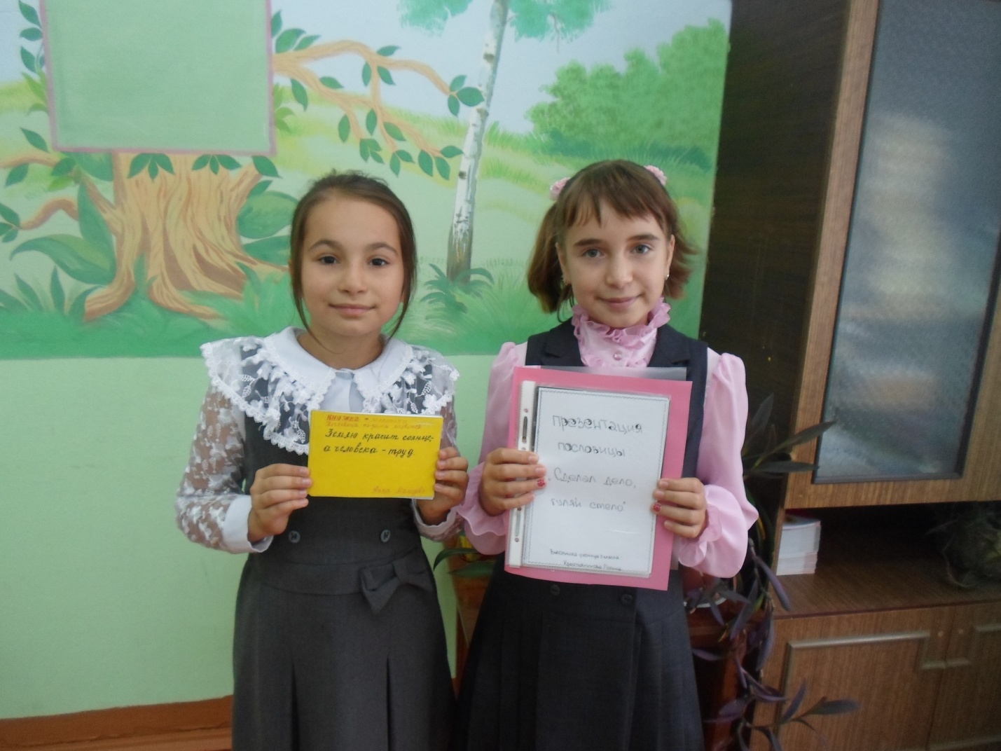

Приложение 3

Творческо-познавательный проект

«Времена года»
Каждый ребёнок выбирает время года, которое будет представлять и защищать, т.е. доказывать, что оно лучшее.
Цель проекта: узнать этимологию названия всех месяцев, как назывались месяцы в Древней Руси и почему были даны такие названия; прививать любовь к природе через знакомство с работами художников, писателей и поэтов; познакомиться с народными приметами, пословицами и поговорками времён года; творчески представить выбранное время года.
Проектные задания:
- узнать этимологию месяцев, выбранного времени года;
- подобрать народные приметы, пословицы поговорки о времени года;
- сочинить текст выступления в защиту своего времени года;
- выполнить поделку, отражающую время года
Продуктами проекта стали:
- книжки-малышки с сочинениями, с пословицами и приметами, этимологией;
- поделки.

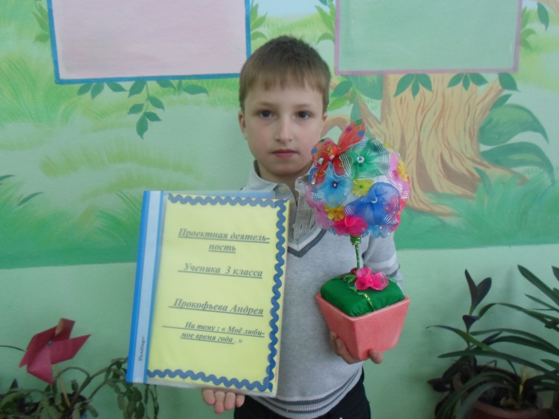
Проект «Моё любимое время года»

Прокофьев Андрей

Фёдорова Анастасия

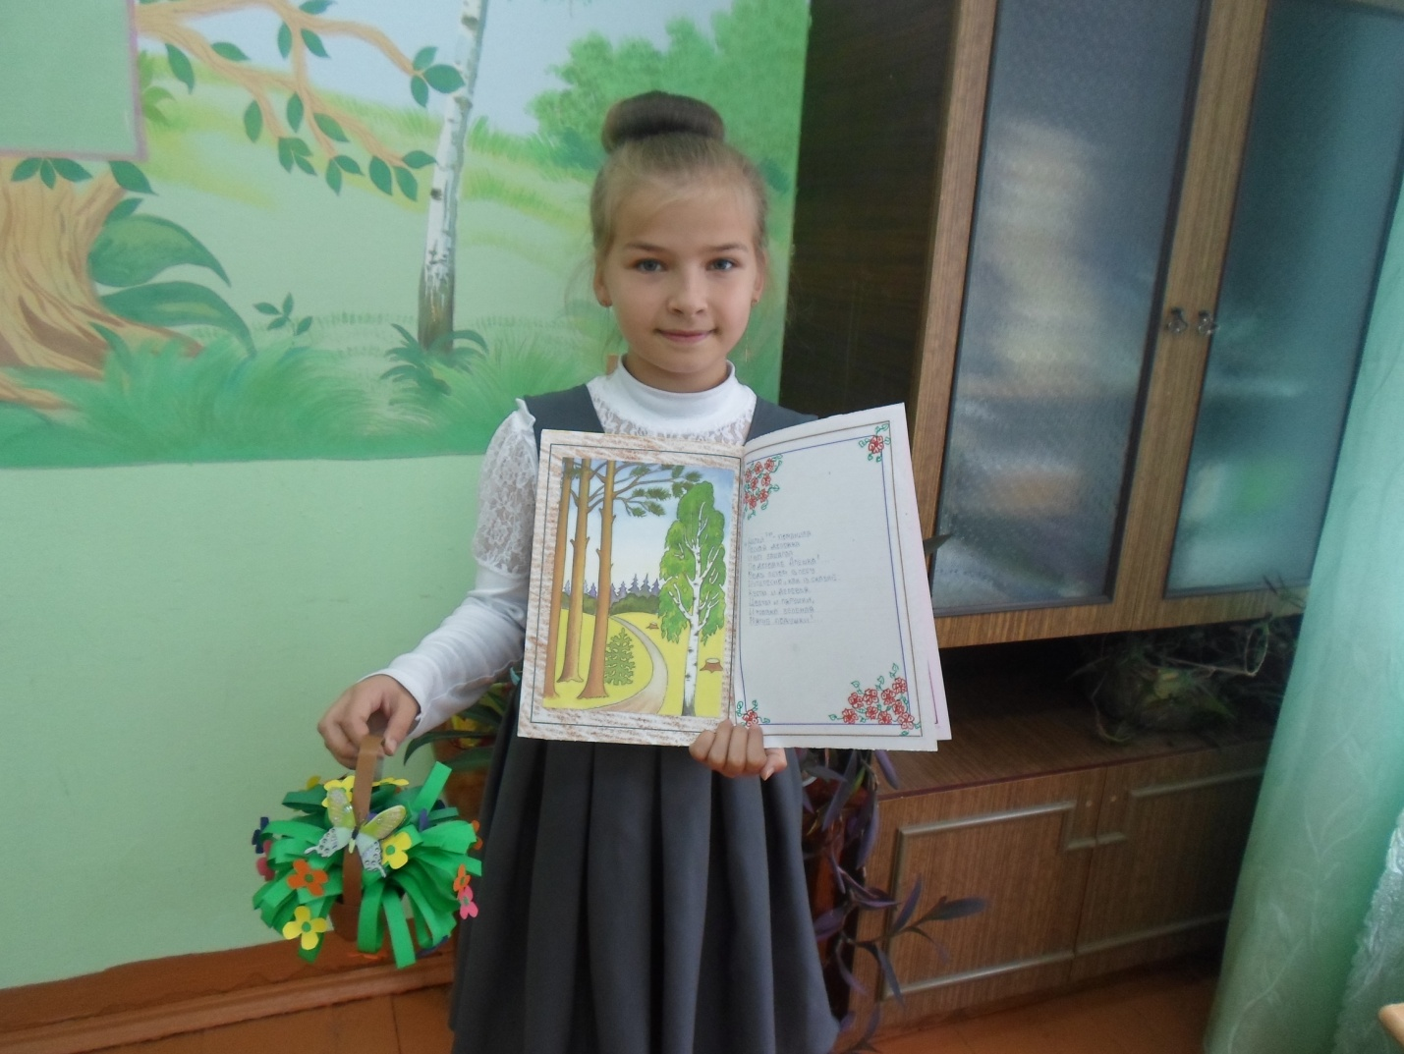

Хромов А.А. Метод проектов в начальной школе //Роль и место образовательной области «Технология» в системе общего среднего образования: тезисы докладов IV международной научно-практической конференции. Брянск, «БИПКРО», 1998. С.127-128.
Сергеев И.С. «Как организовать проектную деятельность учащихся». – М., АРКТИ, 2006. – С. 10.
Новые педагогические и информационные технологии в системе образования /Е. С. Полат и др. Под ред. Е.С. Полат. - М.: ИЦ Академия, 2003. – 271 c.
Проблемы современного образования.// Формирование у школьников познавательной активности: Сборник научных трудов - М.: МГПУ, 1999. С. 63-64.
Педагогические условия формирования познавательной активности младших школьников// Образование в современном обществе: Сборник научных трудов - М.: МГПУ, 1998 . С. 62.
Пахомова Н.Ю. «Проектное обучение что это?» // Методист. – 2004, №1. С. – 43- 44.

